

MANUAL DEL PROGRAMADOR DEL BLOQUE CONTROL DE ASISTENCIAS (EMPLEADOS)
INTRODUCCIÓN
El sistema de consulta de asistencia es una herramienta web que permite a los usuarios consultar y gestionar registros de asistencia de docentes y personal administrativo. Ofrece funcionalidades para buscar registros por diferentes criterios y visualizar los resultados de manera clara y organizada.
PROPÓSITO
El propósito principal de este sistema es proporcionar una plataforma eficiente y accesible para la consulta de registros de asistencia, facilitando la gestión y el análisis de datos relacionados con la asistencia del personal.

OBJETIVOS
- Permitir la búsqueda de registros de asistencia por clave, nombre, rango de fechas y turno.
- Ofrecer la opción de mostrar únicamente registros con faltas.
- Visualizar los resultados de manera estructurada para facilitar su análisis.

REQUISITOS DEL SISTEMA
- Servidor web con soporte para PHP (por ejemplo, Apache).
- Base de datos MySQL con las tablas ASISDOCENTE y ASISPERSONAL configuradas adecuadamente.
- Navegador web moderno (por ejemplo, Google Chrome, Mozilla Firefox).
Este documento explica detalladamente cómo utilizar el sistema de consulta de asistencia para docentes y personal administrativo. El usuario podrá buscar registros a partir de diferentes criterios como nombre, clave, fechas, tipo de empleado, turno o solamente aquellos con faltas.

OBJETOS DEL SISTEMA Y SU FUNCIÓN
La página de Consulta de Asistencia contiene diversos campos que permiten buscar registros de manera precisa. Para acceder a esta sección, el programador debe abrir el navegador web, ingresar a la dirección del sistema y, una vez autenticado, dirigirse al menú “Consulta de Asistencia”.

ABRIR SISTEMA
- Abrir el sistema desde el navegador web e ingresar a la página de “Consulta de Asistencia”, como se muestra en la figura 1.
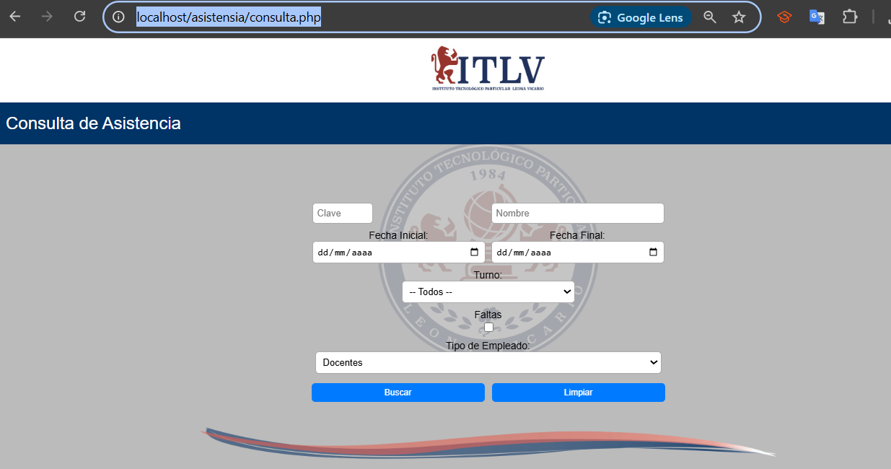
Figura 1. Navegador web.

A continuación, se describen los elementos que conforman esta página:
- Clave: Campo numérico donde se puede escribir la clave del docente o del personal administrativo.
- Nombre: Campo de texto que permite buscar registros por nombre completo o parcial.
- Fecha Inicial: Fecha a partir de la cual se desean visualizar los registros de asistencia.
- Fecha Final: Fecha límite hasta la cual se desean visualizar los registros.
- Turno: Menú desplegable para seleccionar el turno: Matutino, Vespertino, Intermedio, Sabatino o Dominical.
- Faltas: Casilla de verificación que, al marcarse, muestra únicamente los registros que tienen faltas registradas.
- Tipo de Empleado: Permite seleccionar entre Docentes, Personal Administrativo o Ambas categorías.
- Botón Buscar: Ejecuta la búsqueda con los criterios ingresados.
- Botón Limpiar: Reinicia todos los campos del formulario para realizar una nueva búsqueda.
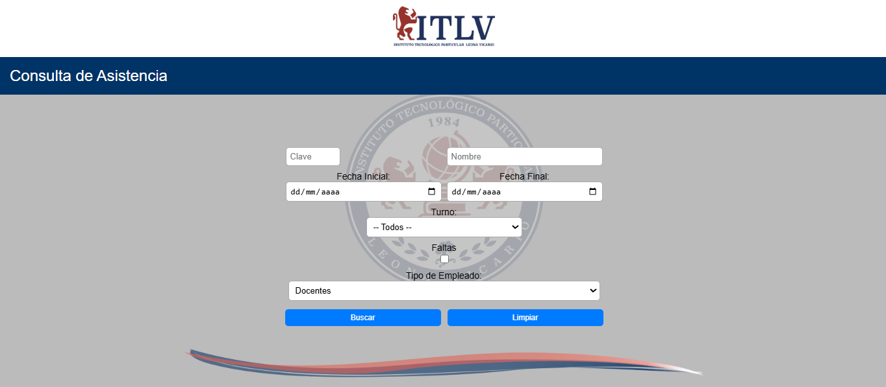
Figura. 2 Inicio.
USO DE LA CONSULTA DE ASISTENCIA
A continuación, se explica, paso a paso, cómo utilizar el sistema de consulta de asistencia.
- Escribir la clave del empleado si se conoce (opcional).
- Escribir el nombre completo o parcial (opcional).
- Seleccionar la fecha inicial y la fecha final. Asegurarse de que la fecha final no sea anterior a la inicial.
- Elegir el turno correspondiente si se desea buscar por este criterio.
- Marcar la casilla de “Faltas” si solo se desea ver empleados con faltas registradas.
- Seleccionar el tipo de empleado: Docente, Personal Administrativo o Ambas como se muestra el ejemplo en la Figura 3.

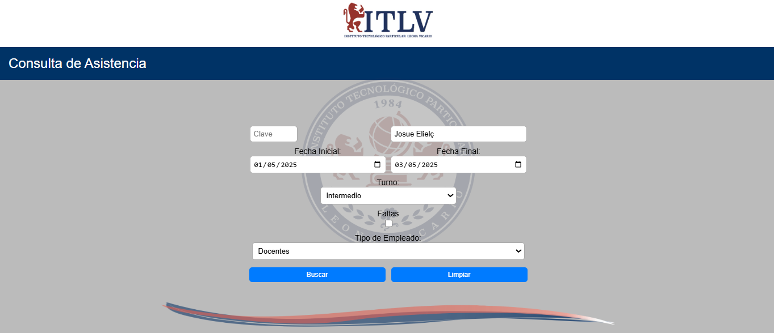
Figura 3. Llenar Campos.
- Hacer clic en el botón 'Buscar' que se muestra de la Figura 4. Los resultados se mostrarán en tablas en la parte inferior.
- Si se desea reiniciar los filtros, presionar el botón 'Limpiar'.
Como se observa en la Figura 4.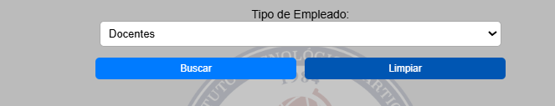
Figura 4. Buscar y Limpiar.

- Revisar la tabla con los resultados de docentes y/o personal administrativo según corresponda. Se muestra un ejemplo en la Figura 5.
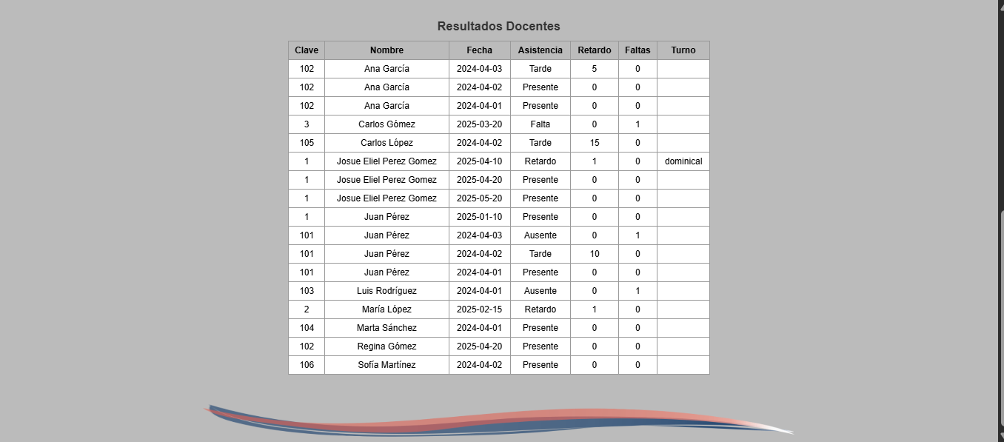
Figura 5. Resultados de la Consulta de Asistencia.

